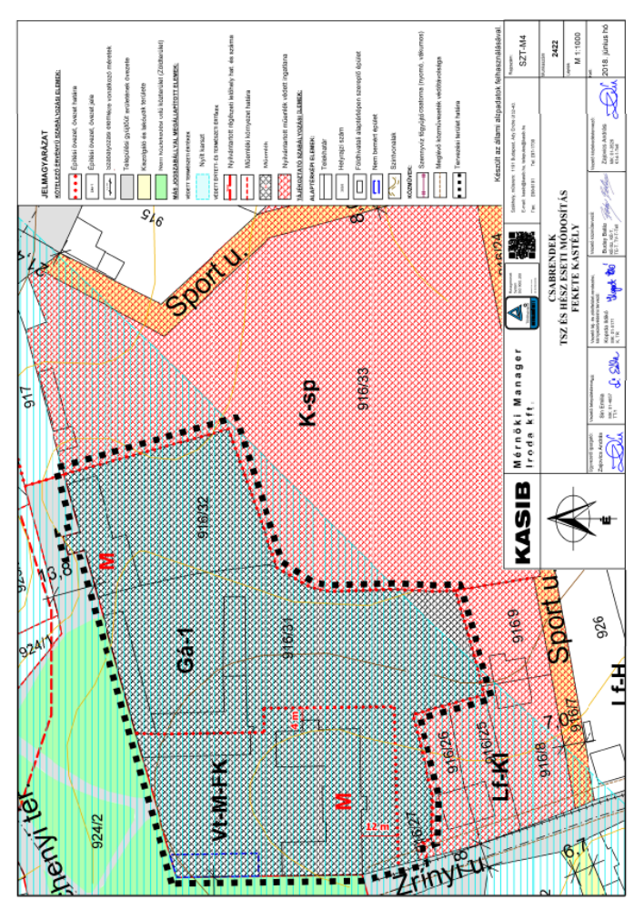
1. melléklet a Csabrendek Nagyközség Helyi Építési Szabályzatáról szóló 1/2016.(I.29.) önkormányzati rendelet módosításáról szóló 11/2018. (VIII.7.) önkormányzati rendelethez

